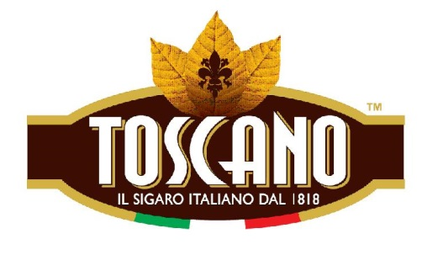**Genussmomente im August  
Toscano beim Museumsuferfest**

Frankfurt verwandelte sich am letzten Augustwochenende wieder in eine pulsierende Genuss- und Kulturmeile – und mittendrin: Toscano. Mit eigenem Stand und einem engagierten Promoteam brachte die legendäre italienische Zigarrenmarke ein gutes Stück „Dolce Vita“ ans Mainufer.

Viele interessierte Besucher nutzten die Gelegenheit, den unverwechselbaren Charakter der Toscano Zigarre kennenzulernen und mehr über ihre Geschichte und Vielfalt zu erfahren. Ein besonderes Highlight war die Zigarrenrollerin, die vor Ort ihr Handwerk präsentierte und die Gäste mit ihrer Präzision und Leidenschaft für Kentucky-Tabak begeisterte. So wurde Zigarrenkultur hautnah erlebbar.

Das Museumsuferfest markierte einen weiteren Höhepunkt der diesjährigen Eventtour, die bereits beim Hamburger Hafengeburtstag, den Classic Days in Berlin, dem Truck Grand Prix am Nürburgring und der SAIL Bremerhaven für Aufmerksamkeit sorgte.

Bünde, im September 2025  
 **Kontakt:**Beatriz DirksenHeadware Agentur für Kommunikation GmbHTel. 02244-920866

Fax: 02244-920888

Email: b.dirksen@headware.de

# Über Toscano The Manifatture Sigaro Toscano (MST) produziert 235 jährlich Millionen Zigarren mit einem Jahresumsatz von rund 125 einer Million Euro. Nach dem Ersten Weltkrieg wurde der Firmensitz in Florenz zugunsten von Produktionsstätten in Lucca (1853) und Cava de' Tirreni aufgegeben (1912). MST beschäftigt 400 Mitarbeiter, von denen 220 in Lucca und 100 in Cava de' Tirreni arbeiten . Die restlichen Mitarbeiter verteilen sich auf den Firmensitz in Rom und das Empfangszentrum in Foiano della Chiana und das Vertriebsteam . Aus der „originalen“ Toscano ist mittlerweile eine umfangreiche Produktfamilie geworden. Dazu zählen die komplett handgerollten Premiumzigarren der Master Aged Serie ebenso wie die Classico, Antica Riserva, Antico, Extra Vecchio, Garibaldi oder die kleinen Toscanello für kurze Rauchanlässe, die entweder „pur“ oder mit Vanille, Grappa, Haselnuss, Apfel-Zimt oder Kaffee verfeinert erhältlich sind.

**Arnold André**Das Familien-Unternehmen mit Sitz im ostwestfälischen Bünde ist Deutschlands größter Zigarrenhersteller. Zum Portfolio gehören weltbekannte Marken wie Handelsgold, Clubmaster und WTF! Shisharillo, oder die hochwertigen, eigenen Longfiller-Marken Carlos André, Buena Vista, Parcero und Montosa. Neben dem weiteren deutschen Standort im niedersächsischen Königslutter verfügt Arnold André über Unternehmen in Frankreich und Portugal sowie ein Werk in der Dominikanischen Republik für die Fertigung von Premiumzigarren und die Veredelung von Tabakdeckblättern. Die Produkte werden weltweit in über 80 Ländern vermarktet. Arnold André wurde 1817 gegründet und ist mittlerweile in der 7. Generation im Familienbesitz. Das Unternehmen beschäftigt international 900 Mitarbeiter.